CarDeal

*Project-description-v0.1,*

*Use-case-v0.3,*

*Robustness-diagrams-v0.2,*

*Sequence-diagrams-v0.1*

|  |  |  |  |  |
| --- | --- | --- | --- | --- |
| Γκέτσι Αιμιλιάνο | Δημητρακόπουλος Χρήστος | Λαουρέντιους Ιωάννης | Μπατζαλής Δημήτριος | Μπερτσεκάς Παρασκευάς Σωτήριος |
| 1093346 | 1079500 | 1093411 | 1072629 | 1093445 |
| up1093346@ac.upatras.gr | chris.dimitrako@ac.upatras.gr | 1093411@ac.upatras.gr | dbatzalis@ac.upatras.gr | up1093445@ac.upatras.gr |

Το παρόν τεχνικό κείμενο περιέχει το project description (v0.1) και το ενημερωμένο use-case (v0.3), το οποίο συμπληρώθηκε, μεταξύ άλλων, με τα διαγράμματα ακολουθίας για κάθε use case.

Περιεχόμενα

1. **Ευρετήριο εικόνων** 4

2. **project-description-v0.1** 5

2.1 Ρόλοι 5

2.2 Ιδέα 5

2.3 Λειτουργίες 5

3. **use-case-v0.3** 7

3.1 Ρόλοι 7

3.2 Use-case diagram 7

3.3 Domain Model 8

3.4 Αποθήκη 8

3.4.1 Προσθήκη Stock 8

3.4.2 Αφαίρεση Stock 12

3.4.3 Ανακοίνωση στους μηχανικούς 15

3.4.4 Εκτέλεση-Διαχείριση παραγγελιών 17

3.5 Μηχανικός 21

3.5.1 Χρέωση ανταλλακτικών 21

3.5.2 Ιστορικό service 24

3.5.3 Ανακοίνωση στην αποθήκη 25

3.5.4 Έλεγχος οχήματος για ανταλλαγή 27

3.6 Πελάτης 30

3.6.1 Συμμετοχή σε test drive 30

3.6.2 Προσθήκη στα αγαπημένα 33

3.6.3 Πραγματοποίηση ανταλλαγής/πώλησης 36

3.6.4 Αγορά 39

3.6.5 Ενοικίαση 42

4. **Εργαλεία** 45

# Ευρετήριο εικόνων

Mock-up 1: Προσθήκη stock 10

Mock-up 2: Αφαίρεση stock 13

Mock-up 3: Ανακοίνωση στους μηχανικούς 1 15

Mock-up 4: Ανακοίνωση στους μηχανικούς 2 16

Mock-up 5: Χρέωση ανταλλακτικών 22

Mock-up 6: Ιστορικό service 24

Mock-up 7: Ανακοίνωση στην αποθήκη 26

Mock-up 8: Έλεγχος οχήματος για ανταλλαγή 27

Mock-up 9: Συμμετοχή σε test drive 31

Mock-up 10: Προσθήκη στα αγαπημένα 34

Mock-up 11: Πραγματοποίηση ανταλλαγής/πώλησης 1 37

Mock-up 12: Πραγματοποίηση ανταλλαγής/πώλησης 2 37

Mock-up 13: Αγορά 1 40

Mock-up 14: Αγορά 2 40

Mock-up 15: Ενοικίαση 1 43

Mock-up 16: Ενοικίαση 2 43

Robustness 1: Προσθήκη stock 10

Robustness 2: Αφαίρεση stock 13

Robustness 3: Ανακοίνωση στους μηχανικούς 16

Robustness 4: Εκτέλεση-Διαχείριση παραγγελιών 19

Robustness 5: Χρέωση ανταλλακτικών 23

Robustness 6: Ιστορικό service 25

Robustness 7: Ανακοίνωση στην αποθήκη 26

Robustness 8: Έλεγχος οχήματος για ανταλλαγή 28

Robustness 9: Συμμετοχή σε test drive 31

Robustness 10: Προσθήκη στα αγαπημένα 34

Robustness 11: Πραγματοποίηση ανταλλαγής/πώλησης 38

Robustness 12: Αγορά 41

Robustness 13: Ενοικίαση 44

Sequence diagram 1: Προσθήκη stock 11

Sequence diagram 2: Αφαίρεση stock 14

Sequence diagram 3: Εκτέλεση-Διαχείριση παραγγελιών 20

Sequence diagram 4: Χρέωση ανταλλακτικών 23

Sequence diagram 5: Έλεγχος οχήματος για ανταλλαγή 29

Sequence diagram 6: Συμμετοχή σε test drive 32

Sequence diagram 7: Προσθήκη στα αγαπημένα 35

Sequence diagram 8: Πραγματοποίηση ανταλλαγής/πώλησης 38

Sequence diagram 9: Αγορά 41

Sequence diagram 10: Ενοικίαση 44

# project-description-v0.1

## Ρόλοι

|  |  |
| --- | --- |
| Γκέτσι Αιμιλιάνο | Contributor, Commenter |
| Δημητρακόπουλος Χρήστος | Contributor, Commenter, Quality control |
| Λαουρέντιους Ιωάννης | Contributor, Commenter |
| Μπατζαλής Δημήτριος | Contributor, Commenter, Reviewer |
| Μπερτσεκάς Παρασκευάς-Σωτήριος | Contributor, Manager, Quality control |

## Ιδέα

Το παρακάτω σύστημα αποτελεί ψηφιακή υλοποίηση μιας αντιπροσωπείας αυτοκινήτων. Η επιχείρηση είναι κορυφαία στον κλάδο της, καθώς όχι μόνο ασχολείται με την πώληση αυτοκινήτων, αλλά και αγοράζει οχήματα μεταχειρισμένα από ιδιώτες, κάνοντας έναν ποιοτικό έλεγχο με σκοπό να γίνουν οι απαραίτητες επιδιορθώσεις, αποσκοπώντας σε μετέπειτα πώληση. Όσον αφορά την ψηφιακή υλοποίηση, στο σύστημα υπάρχουν τριών ειδών χρήστες: Πελάτες, Μηχανικοί και Αποθηκάριοι, καθένας με διαφορετικά δικαιώματα και υποχρεώσεις. Παρακάτω αναλύονται λεπτομερώς οι λειτουργίες που δύνανται να χρησιμοποιήσουν οι χρήστες.

## Λειτουργίες

#### Πελάτης

*Wishlist*

Το Wishlist δίνει στον πελάτη τη δυνατότητα να προσθέσει σε ένα “καλάθι” wishlist αντικείμενα (αμάξια, ανταλλακτικά αμαξιών κ.λπ.), που δεν μπορεί να τα αγοράσει αυτή τη στιγμή. Αυτό μπορεί να οφείλεται στο ότι δεν είναι διαθέσιμο το προϊόν, οπότε όταν είναι διαθέσιμο θα του έρθει μια ειδοποίηση στο λογαριασμό. Επίσης, μπορεί να είναι διαθέσιμο, αλλά ο πελάτης να μην έχει την οικονομική δυνατότητα. Επομένως, όταν μπορεί να το αγοράσει, θα μπορεί εύκολα να το εντοπίσει με χρήση του καλαθιού. Τέλος, ο πελάτης θα ενημερώνεται για τυχόν προσφορές για τα αντικείμενα στο “καλάθι” wishlist.

*Trade in*

Το trade in δίνει τη δυνατότητα στον πελάτη να ανταλλάξει ή να πουλήσει το παλαιό του αμάξι. Συγκεκριμένα, ο πελάτης μπορεί να φέρει τη συσκευή του, προκειμένου να αξιολογηθεί από ειδικό. Ύστερα, στον λογαριασμό του θα του έρθει αναλυτική ειδοποίηση με την αξία του προϊόντος και για τη δυνατότητα ανταλλαγής ή πώλησης.

*Test drive*

Ο πελάτης έχει τη δυνατότητα, προτού προβεί σε αγορά κάποιου οχήματος, να το δοκιμάσει στην πράξη. Η εταιρεία (το σύστημα) θα ορίζει ημερομηνίες διεξαγωγής τέτοιου είδους συναντήσεων, και ο πελάτης θα μπορεί να επιλέξει αυτοκίνητο και ημερομηνία για να εγγραφεί. Με την εγγραφή του θα ενημερώνεται μέσω ειδοποίησης και ο διαχειριστής του συστήματος για έλεγχο της εγκυρότητας.

*Αγορά*

Ο πελάτης έχει τη δυνατότητα να αγοράσει ένα όχημα μέσω του συστήματος. Αρχικά θα διαλέγει τον κωδικό-όχημα της αρεσκείας του μέσω του συστήματος συμπληρώνοντας μια φόρμα. Ύστερα θα μπορεί να βλέπει, σύμφωνα με την επιλογή του, το εκτιμώμενο κόστος της παραγγελίας του και το διάστημα αναμονής έως την περάτωση της παραγγελίας. Επίσης θα του δίνεται η δυνατότητα παρακολούθησης της εξέλιξης της παραγγελίας, καθώς και υποβολής αιτήματος ακύρωσής της. Τέλος, μετά την ολοκλήρωση της αγοράς και της παραγγελίας θα μπορεί να γράψει σχόλιο για την εμπειρία του και να αξιολογήσει την όλη διαδικασία.

*Ενοικίαση*

Ο πελάτης έχει τη δυνατότητα να νοικιάσει όχημα/οχήματα μέσω του συστήματος. Αρχικά θα διαλέγει τον κωδικό-όχημα αρεσκείας του μέσω του συστήματος και θα ορίζει το χρονικό διάστημα για το οποίο επιθυμεί να γίνει η ενοικίαση συμπληρώνοντας μια φόρμα. Έπειτα, θα μπορεί να δει τη διαθεσιμότητα του οχήματος και το ανάλογο κόστος. Στο κόστος συμπεριλαμβάνεται η αντίστοιχη εγγύηση για τυχόν ζημιές που θα προκαλέσει, η οποία θα του επιστραφεί αν το όχημα παραδοθεί άθικτο, καθώς και η ασφάλεια του οχήματος. Τέλος, μετά την ολοκλήρωση της διαδικασίας θα μπορεί να γράψει σχόλιο για την εμπειρία του και να αξιολογήσει την όλη διαδικασία.

#### Αποθήκη

*Διαχείριση stock & επικοινωνία*

Η αποθήκη θα μπορεί να βλέπει το διαθέσιμο stock σε ανταλλακτικά και τις αντίστοιχες παραγγελίες. Επιπλέον θα μπορεί να προσθέτει ή να αφαιρεί stock κατά βούληση και να ακυρώνει και να διαχειρίζεται οποιαδήποτε παραγγελία, ανάλογα με την περίπτωση. Επίσης, θα μπορεί να επικοινωνεί μέσω «ανακοινώσεων» με το τμήμα των μηχανικών για οποιοδήποτε θέμα σχετικό με τα λογιστικά των ανταλλακτικών (ελλείψεις, συγκεκριμένες παραγγελίες κ.ο.κ.).

#### Μηχανικός

Ο μηχανικός θα μπορεί να βλέπει όλους τους διαθέσιμους πελάτες και τα αρχεία συντήρησης (βιβλίο service) για κάθε πελάτη. Θα του δίνεται επίσης δυνατότητα παραγγελίας ανταλλακτικών και χρέωσής τους στον κάθε πελάτη. Επίσης, μετά από κάθε συντήρηση ο μηχανικός θα μπορεί να ενημερώνει το αντίστοιχο αρχείο συντήρησης με στοιχεία για την αντίστοιχη συντήρηση. Τέλος, θα μπορεί να επικοινωνήσει με το τμήμα της αποθήκης για οποιοδήποτε σχετικό ζήτημα με τα ανταλλακτικά, λ.χ. ενημέρωση για έλλειψη ή ζήτηση συγκεκριμένων προδιαγραφών ανταλλακτικού.

# use-case-v0.3

Στην παρούσα έκδοση έχουν διορθωθεί συντακτικά λάθη και τα robustness διαγράμματα, έχουν προστεθεί διαγράμματα ακολουθίας και τα use case, των προηγούμενων εκδόσεων, «Καταχώριση παραγγελίας» και «Ακύρωση παραγγελίας» έχουν συμπτυχθεί στο «Διαχείριση-εκτέλεση παραγγελίας».

## Ρόλοι

|  |  |
| --- | --- |
| Γκέτσι Αιμιλιάνο | Contributor, Commenter |
| Δημητρακόπουλος Χρήστος | Editor, Commenter |
| Λαουρέντιους Ιωάννης | Contributor, Commenter |
| Μπατζαλής Δημήτριος | Editor, Reviewer |
| Μπερτσεκάς Παρασκευάς - Σωτήριος | Contributor, Manager |

## Use-case diagram

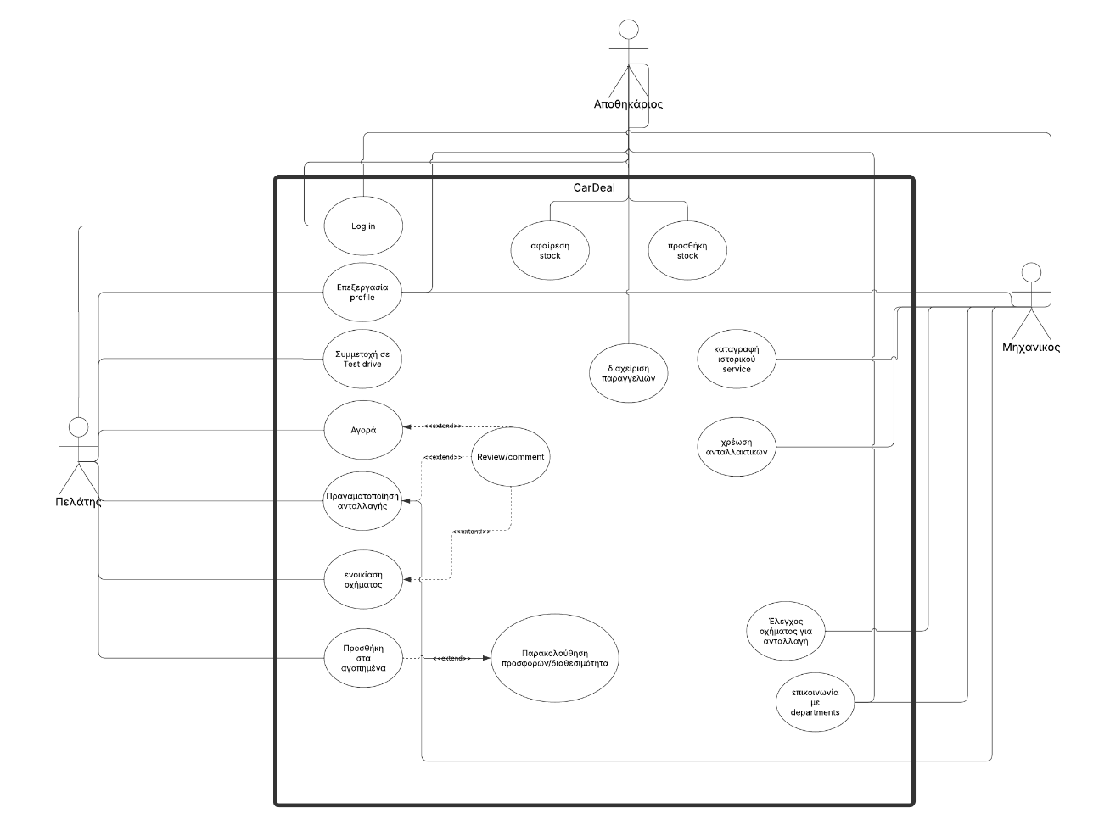

## Domain Model

## Αποθήκη

### Προσθήκη Stock

1. Το σύστημα εμφανίζει στην οθόνη πεδίο για να εισαγάγει ο χρήστης τον κωδικό του ανταλλακτικού για τον οποίο θέλει να προσθέσει ποσότητα.
2. Ο χρήστης εισάγει τον κωδικό ανταλλακτικού για το οποίο θέλει να ενημερώσει τη διαθεσιμότητα.
3. Το σύστημα ελέγχει μέσω αναζήτησης στη βάση δεδομένων την ύπαρξη του συγκεκριμένου κωδικού ανταλλακτικού και την ποσότητά του.
4. Το σύστημα εμφανίζει στην οθόνη τη διαθεσιμότητα του υλικού και ζητείται από τον χρήστη να συμπληρώσει την ποσότητα που θέλει να προσθέσει.
5. Ο χρήστης προσθέτει την ποσότητα του ανταλλακτικού και επιβεβαιώνει την προσθήκη της.
6. Το σύστημα ελέγχει την ποσότητα που πρόσθεσε ο χρήστης και την προσθέτει στην υπάρχουσα ποσότητα της βάσης δεδομένων.
7. Το σύστημα ελέγχει στη βάση αν υπάρχουν διαθέσιμες παραγγελίες ή αιτήματα από το service για τον συγκεκριμένο κωδικό.
8. Το σύστημα ενημερώνει τον χρήστη για το ότι υπάρχει διαθέσιμο αίτημα από το service για το ανταλλακτικό και του δίνει την επιλογή να δώσει ή να μη δώσει απευθείας την ποσότητα.
9. Ο χρήστης εγκρίνει την απευθείας παράδοση της ποσότητας του service.
10. Το σύστημα αφαιρεί αυτόματα την ποσότητα από το stock της βάσης και ενημερώνει την υπάρχουσα ποσότητα.
11. Το σύστημα ενημερώνει τον χρήστη για την επιτυχή προσθήκη της ποσότητας και επιστρέφει στην αρχική οθόνη της “Αποθήκης”.

#### **Εναλλακτική Ροή 1**

*Εισαγωγή λάθος κωδικού ανταλλακτικού*

3.Α.1 Το σύστημα διαπιστώνει ότι ο κωδικός ανταλλακτικού που εισήγαγε ο χρήστης δεν υπάρχει στη βάση δεδομένων.

3.Α.2 Το σύστημα ενημερώνει τον χρήστη για το συγκεκριμένο λάθος με κατάλληλο τρόπο στην οθόνη.

3.Α.3 Η περίπτωση χρήσης συνεχίζεται από το βήμα 2 της βασικής ροής.

#### **Εναλλακτική Ροή 2**

*Προσθήκη νέου κωδικού ανταλλακτικού*

3.A.2.1 Το σύστημα δίνει στον χρήστη τη δυνατότητα να προσθέσει νέο προϊόν.

3.A.2.2 Το σύστημα ελέγχει αν ο κωδικός προϊόντος υπάρχει στη βάση δεδομένων μέσω αναζήτησης.

3.A.2.2.1 Αν ο κωδικός υπάρχει ήδη στη βάση, τότε το σύστημα εμφανίζει σφάλμα και επιστρέφει στην κατάσταση 3.A.2.1.

3.A.2.3 Το σύστημα ενημερώνει τον χρήστη για την επιτυχή προσθήκη νέου προϊόντος.

#### **Εναλλακτική Ροή 3**

*Προσθήκη μηδενικής ποσότητας*

6.Α.1 Το σύστημα διαπιστώνει ότι ο χρήστης πρόσθεσε μηδενική ποσότητα μέσω ελέγχου της εισαγωγής.

6.Α.2 Το σύστημα ενημερώνει τον χρήστη για το συγκεκριμένο λάθος με κατάλληλο τρόπο στην οθόνη.

6.Α.3 Η περίπτωση χρήσης συνεχίζεται από το βήμα 5 της βασικής ροής.

#### **Εναλλακτική Ροή 4**

*Απόρριψη απευθείας παράδοσης στο service*

9.Α.1 Ο χρήστης επιλέγει να μην εγκρίνει την απευθείας παράδοση στο service.

9.Α.2 Το σύστημα προσθέτει αυτόματα την ποσότητα στην υπάρχουσα ποσότητα της βάσης δεδομένων.

9.Α.2 Η περίπτωση χρήσης συνεχίζεται από το βήμα 11 της βασικής ροής.

Mock-up 1: Προσθήκη stock

Robustness 1: Προσθήκη stock

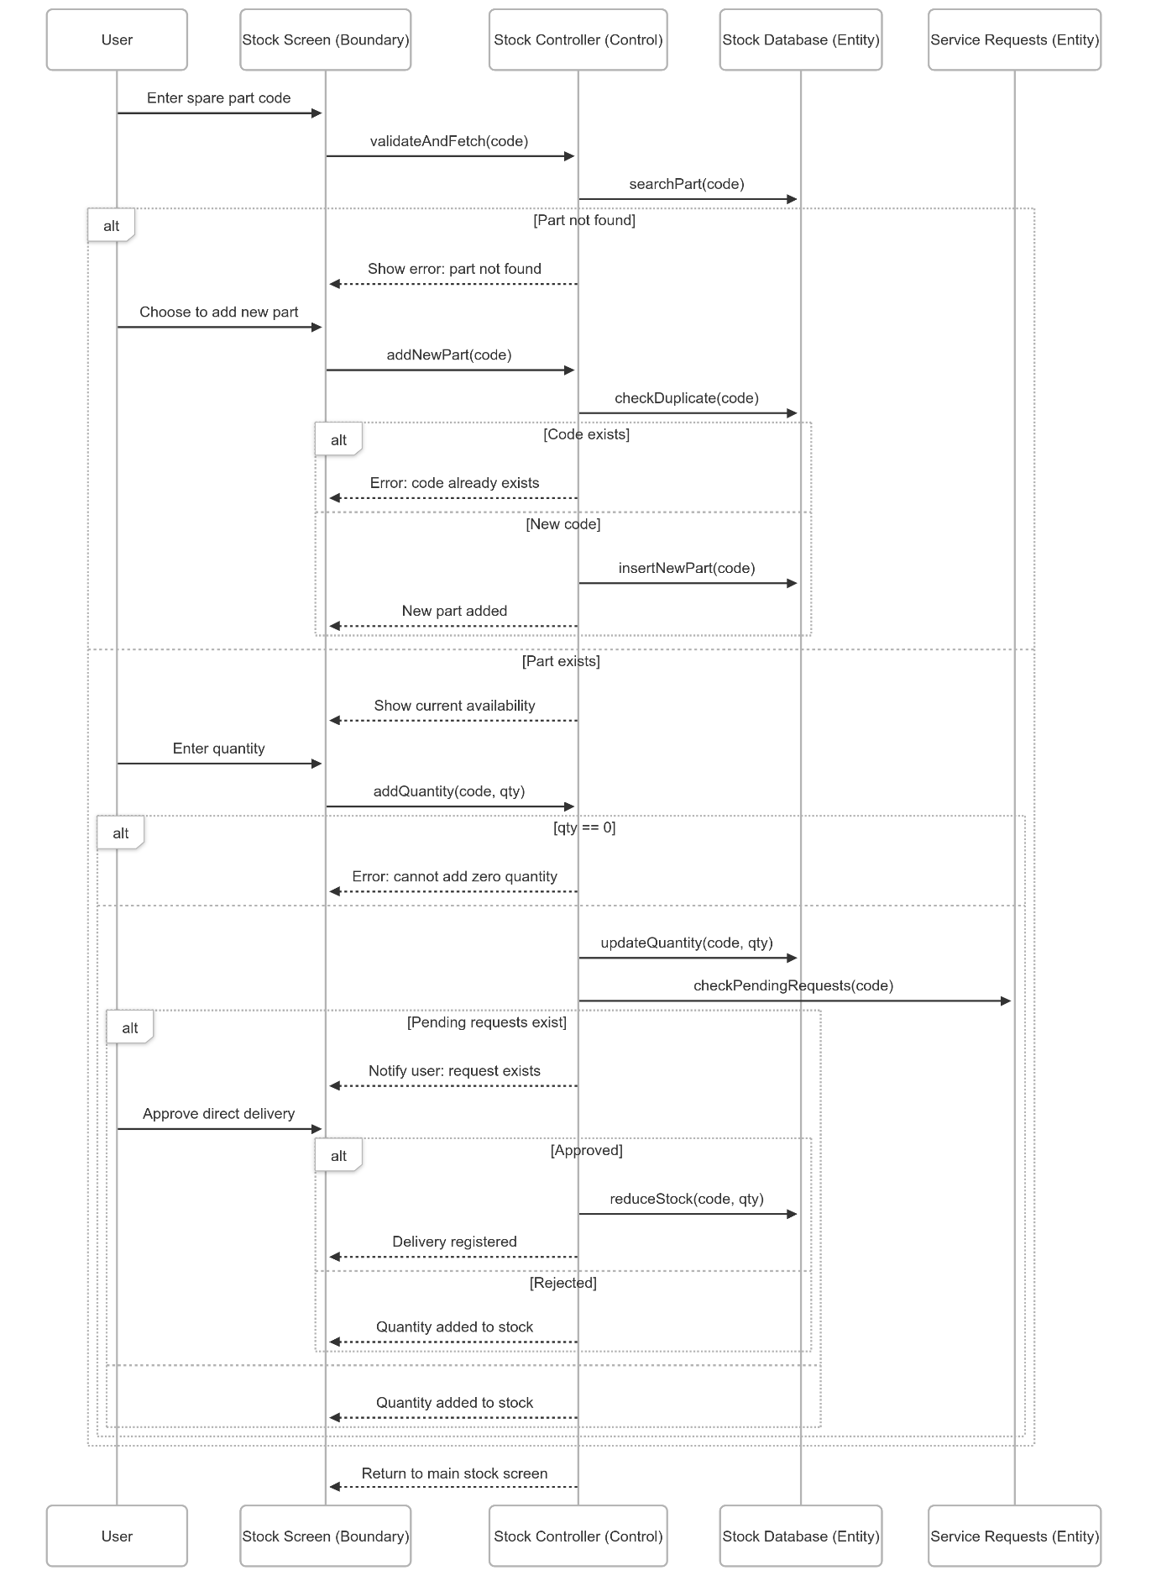

Sequence diagram 1: Προσθήκη stock

### Αφαίρεση Stock

1. Το σύστημα εμφανίζει στην οθόνη πεδίο για να εισαγάγει ο χρήστης τον κωδικό του ανταλλακτικού για τον οποίο θέλει να προσθέσει ποσότητα.
2. Ο χρήστης εισάγει τον κωδικό ανταλλακτικού για το οποίο θέλει να ενημερώσει τη διαθεσιμότητα.
3. Το σύστημα ελέγχει στην βάση δεδομένων την ύπαρξη του συγκεκριμένου κωδικού ανταλλακτικού και την ποσότητά του.
4. Το σύστημα εμφανίζει στην οθόνη τη διαθεσιμότητα του υλικού και ζητείται από τον χρήστη να συμπληρώσει την ποσότητα που θέλει να αφαιρέσει.
5. Ο χρήστης γράφει την ποσότητα του ανταλλακτικού που επιθυμεί να αφαιρέσει και επιβεβαιώνει την αφαίρεσή της.
6. Το σύστημα ελέγχει την ποσότητα που εισήγαγε ο χρήστης και την αφαιρεί από την υπάρχουσα ποσότητα στη βάση δεδομένων.
7. Το σύστημα ενημερώνει τον χρήστη στην οθόνη για την επιτυχή αφαίρεση του συγκεκριμένου αριθμού stock και προβάλλει τη νέα ποσότητα που υπάρχει στη βάση δεδομένων.
8. Το σύστημα επιστρέφει στην αρχική οθόνη της “Αποθήκης”.

#### **Εναλλακτική Ροή 1**

*Εισαγωγή λάθος κωδικού ανταλλακτικού*

3.Α.1 Το σύστημα διαπιστώνει ότι ο κωδικός ανταλλακτικού που εισήγαγε ο χρήστης δεν υπάρχει στη βάση δεδομένων.

3.Α.2 Το σύστημα ενημερώνει τον χρήστη για το συγκεκριμένο λάθος με κατάλληλο τρόπο στην οθόνη.

3.Α.3 Η περίπτωση χρήσης συνεχίζεται από το βήμα 2 της βασικής ροής.

#### **Εναλλακτική Ροή 2**

*Αφαίρεση μηδενικής ποσότητας*

6.Α.1 Το σύστημα διαπιστώνει μέσω ελέγχου ότι ο χρήστης αφαίρεσε μηδενική ποσότητα.

6.Α.2 Το σύστημα ενημερώνει τον χρήστη για το συγκεκριμένο λάθος με κατάλληλο τρόπο στην οθόνη.

6.Α.3 Η περίπτωση χρήσης συνεχίζεται από το βήμα 5 της βασικής ροής.

Mock-up 2: Αφαίρεση stock

Robustness 2: Αφαίρεση stock

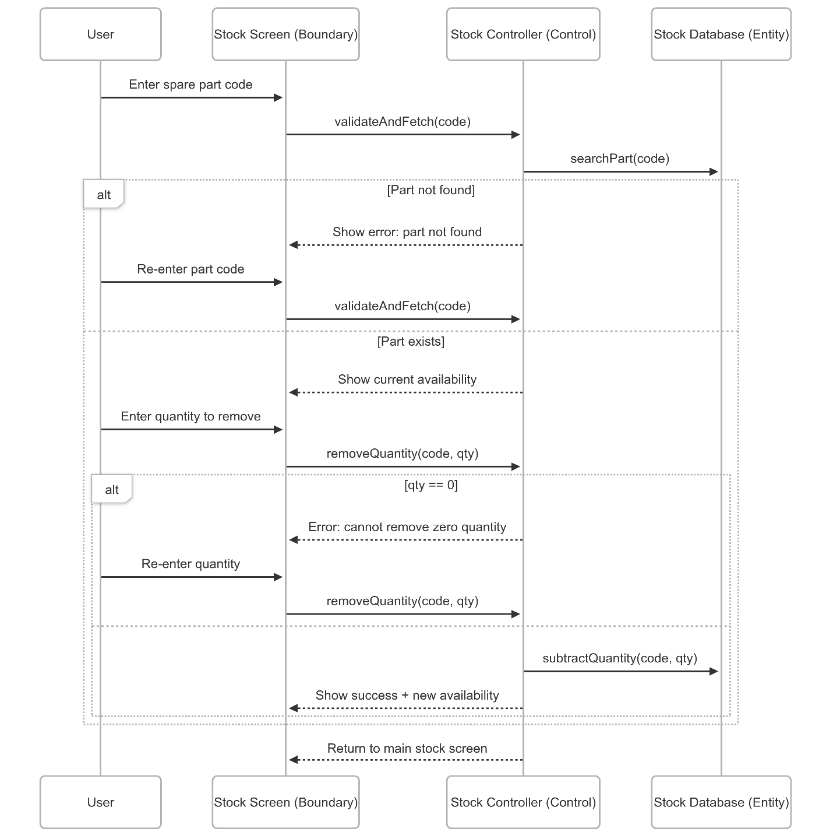

Sequence diagram 2: Αφαίρεση stock

### Ανακοίνωση στους μηχανικούς

1. Το σύστημα επιλέγει από τη ΒΔ όλες τις ανακοινώσεις.
2. Το σύστημα τις εμφανίζει σε λίστα με χρονολογική σειρά από τη νεότερη προς την παλαιότερη.

#### **Εναλλακτική ροή 1**

*Προσθήκη νέας ανακοίνωσης*

1. Ο χρήστης επιλέγει νέα ανακοίνωση.
2. Ο χρήστης εισάγει το νέο μήνυμα.
3. Το σύστημα την αποθηκεύει στη ΒΔ με αυτόματη χρονοσήμανση.
4. Η λίστα ενημερώνεται με τη νέα ανακοίνωση.

Mock-up 3: Ανακοίνωση στους μηχανικούς 1

Mock-up 4: Ανακοίνωση στους μηχανικούς 2

Robustness 3: Ανακοίνωση στους μηχανικούς

### Εκτέλεση-Διαχείριση παραγγελιών

1. Το σύστημα επιλέγει τις βασικές πληροφορίες όλων των καταχωρισμένων παραγγελιών (id, ονοματεπώνυμο, ημερομηνία και κατάσταση) από τη βάση δεδομένων, τις εμφανίζει σε λίστα και δίνει στον χρήστη τη δυνατότητα να την ταξινομήσει (χρονολογικά, αύξον/φθίνον id).
2. Ο χρήστης επιλέγει μια παραγγελία από τη λίστα αποτελεσμάτων.
3. Το σύστημα επιλέγει όλες τις πληροφορίες της συγκεκριμένης παραγγελίας (id, ονοματεπώνυμο, ημερομηνία, κατάσταση και λίστα προϊόντων) και τις εμφανίζει σε καινούργια οθόνη.
4. Το σύστημα δίνει στον χρήστη επιλογή “Εκτέλεση παραγγελίας” και “Ακύρωση παραγγελίας” για μια παραγγελία σε κατάσταση “*Νέα*”.
5. Ο χρήστης επιλέγει “Εκτέλεση παραγγελίας” (σηματοδοτεί την έναρξη εκτέλεσης της παραγγελίας).
6. Το σύστημα επιλέγει και εμφανίζει το διαθέσιμο απόθεμα των προϊόντων που έχει παραγγείλει ο πελάτης για όλα τα προϊόντα της παραγγελίας.
7. Ο χρήστης, καθώς συσκευάζει την παραγγελία, επιβεβαιώνει την ποσότητα του προϊόντος που συσκεύασε, από τη λίστα, πατώντας ανάλογο κουμπί στην οθόνη.
8. Το σύστημα αποθηκεύει στη βάση δεδομένων τα προϊόντα που έχουν συσκευαστεί και τα αφαιρεί από το stock.

Τα βήματα 6-8 επαναλαμβάνονται για όλα τα προϊόντα της παραγγελίας του πελάτη.

1. Το σύστημα ελέγχει εάν ο χρήστης έχει συσκευάσει όλα τα προϊόντα που ζήτησε ο πελάτης και, αν ναι, τότε δίνει στον χρήστη την επιλογή “Ολοκλήρωση συσκευασίας”.
2. Ο χρήστης επιλέγει «Ολοκλήρωση συσκευασίας».
3. Το σύστημα αλλάζει την κατάσταση της παραγγελίας σε “Διαθέσιμη για παραλαβή”.
4. Το σύστημα δημιουργεί στη βάση δεδομένων καινούργια εγγραφή μηνύματος με παραλήπτη τον πελάτη της παραγγελίας και περιεχόμενο “Η παραγγελία σας με κωδικό ### είναι διαθέσιμη για παραλαβή από το κατάστημά μας”.

#### **Εναλλακτική ροή 1**

*Η παραγγελία είναι σε κατάσταση “Αναμονή για διαθεσιμότητα”*

4.Α.1 Το σύστημα διαπιστώνει ότι η κατάσταση της παραγγελίας είναι “Αναμονή για διαθεσιμότητα”.

4.Α.2 Το σύστημα επιλέγει και εμφανίζει το απόθεμα των προϊόντων που δεν έχουν συσκευαστεί ακόμα, σε μορφή λίστας.

4.Α.3 Εφόσον υπάρχει διαθεσιμότητα (δηλαδή αν το απόθεμα των προϊόντων που παρήγγειλε ο πελάτης είναι μεγαλύτερο από ή ίσο με την ποσότητα της παραγγελίας), ο χρήστης μπορεί να επιλέξει να συσκευάσει το προϊόν.

Τα βήματα 4.Α.2-4.Α.3 επαναλαμβάνονται για όσα προϊόντα υπάρχει διαθεσιμότητα.

4.Α.4 Το σύστημα αποθηκεύει στη βάση δεδομένων τα προϊόντα που έχουν συσκευαστεί και τα αφαιρεί από το stock.

4. Α. 5. Η περίπτωση χρήστης συνεχίζεται από το βήμα 9 της βασικής ροής.

#### **Εναλλακτική ροή 2**

*Ο χρήστης επέλεξε “Ακύρωση παραγγελίας”*

4.Β.1 Το σύστημα αλλάζει την κατάσταση της παραγγελίας σε “Ακυρωμένη”.

4.Β.2 Το σύστημα δημιουργεί καινούργια εγγραφή μηνύματος στη βάση δεδομένων με παραλήπτη τον πελάτη της παραγγελίας και περιεχόμενο “Η παραγγελία σας με κωδικό ### ακυρώθηκε”.

#### **Εναλλακτική ροή 3**

*Το διαθέσιμο απόθεμα του προϊόντος δεν επαρκεί.*

7.Α.1 Το σύστημα δίνει στον χρήστη την επιλογή να ενημερώσει τον πελάτη για την έλλειψη του προϊόντος και για τον εκτιμώμενο χρόνο που θα χρειαστεί προκειμένου το προϊόν να καταστεί εκ νέου διαθέσιμο.

7.Α.2 Ο χρήστης επιλέγει να ενημερώσει τον πελάτη.

7.Α.3 Το σύστημα εμφανίζει πεδίο εισαγωγής εκτιμώμενης ημερομηνίας διαθεσιμότητας.

7.Α.4 Ο χρήστης συμπληρώνει το πεδίο.

7.Α.5 Το σύστημα δημιουργεί καινούργια εγγραφή μηνύματος στη βάση δεδομένων με παραλήπτη τον πελάτη της παραγγελίας και περιεχόμενο “Το προϊόν με κωδικό ### δεν είναι διαθέσιμο και εκτιμάται ότι θα είναι διαθέσιμο στις ΗΗ/ΜΜ/ΧΧΧΧ.”.

7.Α.6 Το σύστημα αλλάζει την κατάσταση της παραγγελίας σε “Αναμονή για διαθεσιμότητα”.

#### **Εναλλακτική ροή 4**

*Ο χρήστης δεν συσκεύασε όλα τα προϊόντα της παραγγελίας*

9.Α.1 Το σύστημα διαπιστώνει ότι ο χρήστης δεν έχει συσκευάσει όλα τα προϊόντα.

9.Α.2 Το σύστημα δίνει στον χρήστη την επιλογή να αποθηκεύσει την πρόοδο της συσκευασίας, χωρίς να αλλάξει η κατάσταση της παραγγελίας.

9.Α.3. Ο χρήστης επιλέγει “Αποθήκευση προόδου”.

9.Α.4. Το σύστημα αποθηκεύει στη βάση δεδομένων τα προϊόντα που έχουν συσκευαστεί.

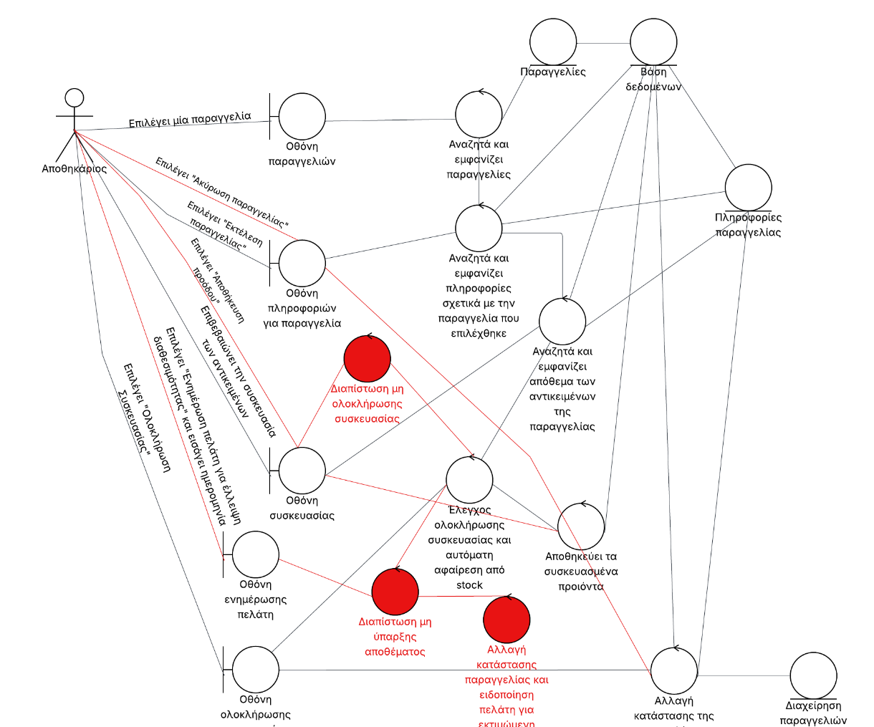

Robustness 4: Εκτέλεση-Διαχείριση παραγγελιών

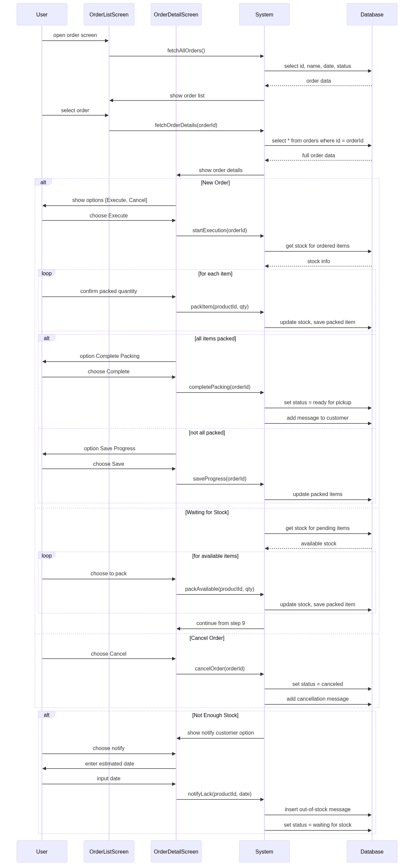

Sequence diagram 3: Εκτέλεση-Διαχείριση παραγγελιών

## Μηχανικός

### Χρέωση ανταλλακτικών

* + - 1. Το σύστημα ζητά από τον χρήστη τον αριθμό κυκλοφορίας του οχήματος.
      2. Ο χρήστης εισάγει τον αριθμό κυκλοφορίας του οχήματος.
      3. Το σύστημα επιλέγει από τη Β.Δ. όλες τις διαθέσιμες πληροφορίες του οχήματος (μάρκα, μοντέλο, ονοματεπώνυμο ιδιοκτήτη και χιλιόμετρα) και τις εμφανίζει.
      4. Το σύστημα ζητά από τον χρήστη να επιβεβαιώσει ότι το όχημα που επιλέχθηκε είναι σωστό.
      5. Ο χρήστης επιβεβαιώνει το όχημα.
      6. Το σύστημα επιλέγει τα ανταλλακτικά της ίδιας μάρκας με το όχημα που επέλεξε ο μηχανικός και τα εμφανίζει.
      7. Ο χρήστης επιλέγει το ανταλλακτικό που χρειάστηκε κατά την επισκευή.
      8. Το σύστημα ζητά από τον χρήστη να εισάγει την ποσότητα του ανταλλακτικού που χρειάστηκε (αριθμός).
      9. Ο χρήστης εισάγει ποσότητα που μπορεί να καλυφθεί από το διαθέσιμο απόθεμα ανταλλακτικών.
      10. Το σύστημα αποθηκεύει προσωρινά σε μια λίστα την επιλογή ανταλλακτικού του χρήστη (κωδικός ανταλλακτικού και ποσότητα).
      11. Το σύστημα αφαιρεί στη βάση δεδομένων την ποσότητα που επέλεξε ο χρήστης από το διαθέσιμο στοκ του ανταλλακτικού.

Τα βήματα 6-11 επαναλαμβάνονται για όσα ανταλλακτικά επιθυμεί να επιλέξει ο χρήστης.

* + - 1. Το σύστημα καταχωρίζει αυτόματα παραγγελία των ανταλλακτικών εξ ονόματος του πελάτη.
      2. Το σύστημα συνδέει τον αριθμό κυκλοφορίας του οχήματος με τον ιδιοκτήτη - πελάτη.
      3. Το σύστημα ενημερώνει τον πελάτη για το τελικό κόστος της επισκευής με notification.
      4. Το σύστημα αποθηκεύει στη βάση δεδομένων τις ενέργειες που έγιναν για την επισκευή του οχήματος (αρ. παραγγελίας, χρονοσήμανση, κωδικός ανταλλακτικού/-ών, κωδικός μηχανικού και χιλιόμετρα οχήματος).

#### **Εναλλακτική ροή 1**

*Ο αριθμός κυκλοφορίας που εισήχθη είναι λάθος*

2.Α.1 Το σύστημα εμφανίζει ανάλογο μήνυμα προς ενημέρωση του χρήστη.

2.Α.2 Το πεδίο εισαγωγής αριθμού κυκλοφορίας καθαρίζεται.

2.Α.3 Η περίπτωση χρήσης συνεχίζεται από το βήμα 2 της βασικής ροής.

#### **Εναλλακτική ροή 2**

*Δεν βρέθηκε το όχημα του πελάτη στη βάση δεδομένων*

3.Α.1 Το σύστημα επιλέγει από τη βάση δεδομένων τα ονόματα των πελατών και τα εμφανίζει σε μορφή λίστας.

3.Α.2 Ο χρήστης επιλέγει τον πελάτη στον οποίο θέλει να προστεθεί το όχημα.

3.Α.3 Το σύστημα εμφανίζει καρτέλα για συμπλήρωση των στοιχείων του οχήματος και ο μηχανικός τη συμπληρώνει.

3.Α.4 Το σύστημα προσθέτει στον πίνακα οχημάτων, στη βάση δεδομένων, τις πληροφορίες που συμπλήρωσε ο μηχανικός.

3.Α.5 Η περίπτωση χρήσης συνεχίζεται από το βήμα 6 της βασικής ροής.

#### **Εναλλακτική ροή 3**

*Ο πελάτης δεν είναι εγγεγραμμένος στο πελατολόγιο*

3.Β.1 Το σύστημα εμφανίζει καρτέλα για συμπλήρωση των στοιχείων του πελάτη.

3.Β.2 Ο χρήστης συμπληρώνει τα στοιχεία του πελάτη.

3.Β.3 Το σύστημα αποθηκεύει στη βάση δεδομένων τα στοιχεία του πελάτη και ενημερώνει τον μηχανικό με notification.

3.Β.4 Η περίπτωση χρήσης συνεχίζεται από το βήμα 3 της εναλλακτικής ροής 2.

#### **Εναλλακτική ροή 4**

*Το ανταλλακτικό δεν είναι διαθέσιμο*

9.Α.1 Το σύστημα δίνει στον μηχανικό την επιλογή να στείλει στην αποθήκη μήνυμα της μορφής “Έλλειψη ανταλλακτικού <part_number>” και καταχωρίζει παραγγελία προς την αποθήκη.

9.Α.2 Το σύστημα ενημερώνει τον πελάτη για την έλλειψη διαθεσιμότητας και για την εκτιμώμενη ημερομηνία διαθεσιμότητας.

9.Α.3 Η περίπτωση χρήσης συνεχίζεται από το βήμα 7 της βασικής ροής.

Mock-up 5: Χρέωση ανταλλακτικών

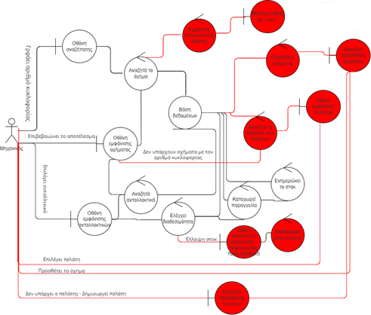

Robustness 5: Χρέωση ανταλλακτικών

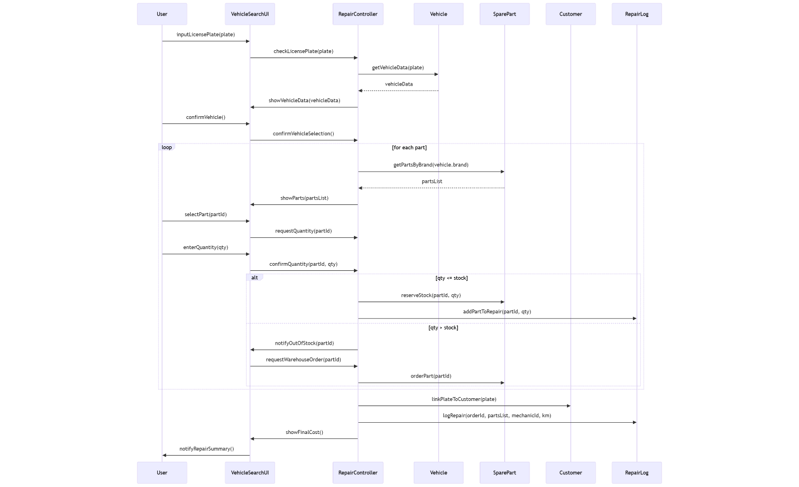

Sequence diagram 4: Χρέωση ανταλλακτικών

### Ιστορικό service

1. Το σύστημα επιλέγει από τη Β.Δ. όλα τα οχήματα των πελατών.
2. Το σύστημα τα εμφανίζει σε λίστα.
3. Ο μηχανικός επιλέγει το όχημα.
4. Το σύστημα επιλέγει από τη Β.Δ. τις πληροφορίες και το ιστορικό του service του οχήματος βάσει του μοναδικού αριθμού κυκλοφορίας του.
5. Το σύστημα εμφανίζει το ιστορικό με χρονολογική σειρά.
6. Ο μηχανικός επιλέγει νέα εγγραφή.
7. Ο μηχανικός εισάγει τη νέα καταχώριση.
8. Το σύστημα την αποθηκεύει στην Β.Δ. με αυτόματη χρονοσήμανση.
9. Η λίστα ενημερώνεται με τη νέα εγγραφή.

Mock-up 6: Ιστορικό service

Robustness 6: Ιστορικό service

### Ανακοίνωση στην αποθήκη

1. Το σύστημα επιλέγει από τη Β.Δ. όλες τις ανακοινώσεις.
2. Το σύστημα τις εμφανίζει σε λίστα με χρονολογική σειρά από τη νεότερη προς την παλαιότερη.

#### **Εναλλακτική ροή 1**

*Προσθήκη νέας ανακοίνωσης*

* + - 1. Ο χρήστης επιλέγει νέα ανακοίνωση.

1. Ο χρήστης εισάγει το νέο μήνυμα.
2. Το σύστημα την αποθηκεύει στη Β.Δ. με αυτόματη χρονοσήμανση.
3. Η λίστα ενημερώνεται με τη νέα ανακοίνωση.

Mock-up 7: Ανακοίνωση στην αποθήκη

Robustness 7: Ανακοίνωση στην αποθήκη

### Έλεγχος οχήματος για ανταλλαγή

1. Το σύστημα επιλέγει από τη βάση δεδομένων όλα τα διαθέσιμα οχήματα πελατών προς έλεγχο για ανταλλαγή και τα εμφανίζει σε λίστα.
2. Ο μηχανικός επιλέγει το όχημα το οποίο επιθυμεί να αξιολογήσει.
3. Το σύστημα εμφανίζει τις βασικές πληροφορίες του οχήματος, όπως αριθμό κυκλοφορίας, ονοματεπώνυμο ιδιοκτήτη, ιστορικό service και φωτογραφίες.
4. Το σύστημα δίνει στον μηχανικό την επιλογή αποδοχής ή απόρριψης του οχήματος για ανταλλαγή.
5. Ο μηχανικός επιλέγει αποδοχή του οχήματος για ανταλλαγή.
6. Το σύστημα εμφανίζει οθόνη για εισαγωγή του ποσού αγοράς του οχήματος.
7. Ο μηχανικός εισάγει το ποσό για την αγορά του οχήματος.
8. Το ποσό που εισήχθη στο σύστημα, καθώς και το ότι ο μηχανικός αποδέχθηκε την αγορά, αποθηκεύονται στη βάση δεδομένων για το συγκεκριμένο όχημα.
9. Το σύστημα ειδοποιεί τον πελάτη για την επιτυχή ολοκλήρωση της αγοράς και το ποσό με το οποίο αγοράστηκε το όχημα.
10. Το σύστημα επιστρέφει στην αρχική οθόνη “Έλεγχος οχήματος για ανταλλαγή”.

#### **Εναλλακτική ροή 1**

*Ο μηχανικός απορρίπτει το αίτημα ανταλλαγής*

5.Α.1 Ο μηχανικός επιλέγει απόρριψη του αιτήματος ανταλλαγής.

5.Α.2 Η απάντηση του μηχανικού αποθηκεύεται στη βάση δεδομένων για το συγκεκριμένο όχημα.

5.Α.2 Το σύστημα ειδοποιεί τον πελάτη για τη μη επιτυχή ολοκλήρωση της ενέργειας.

5.A.2 Η περίπτωση χρήσης συνεχίζεται από το βήμα 2 της βασικής ροής.

Mock-up 8: Έλεγχος οχήματος για ανταλλαγή

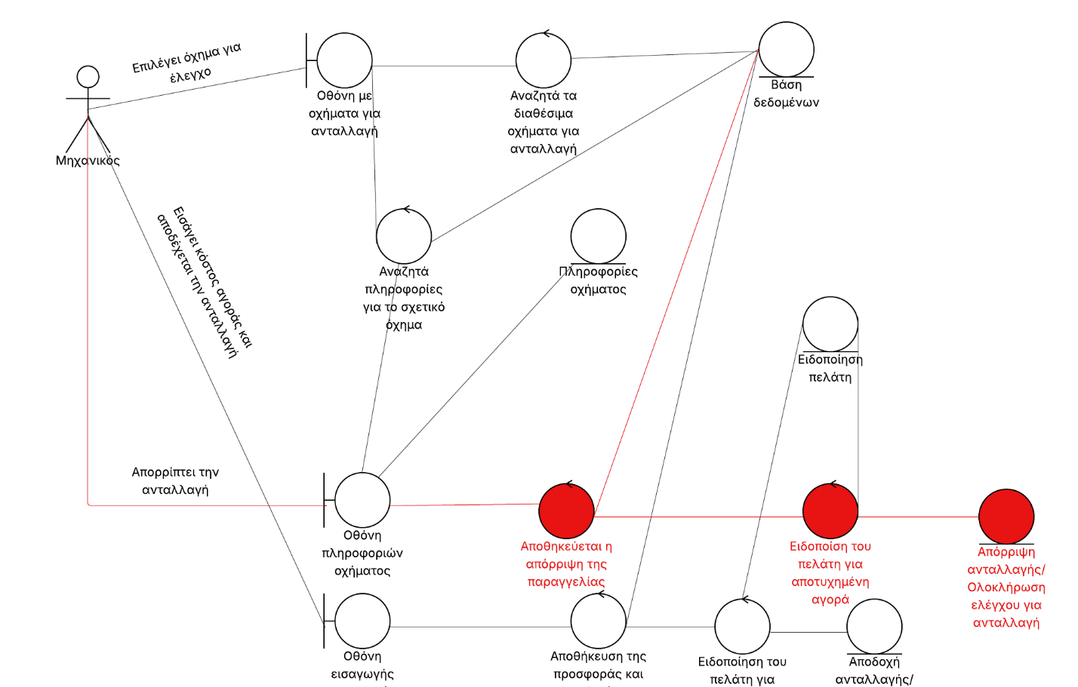

Robustness 8: Έλεγχος οχήματος για ανταλλαγή

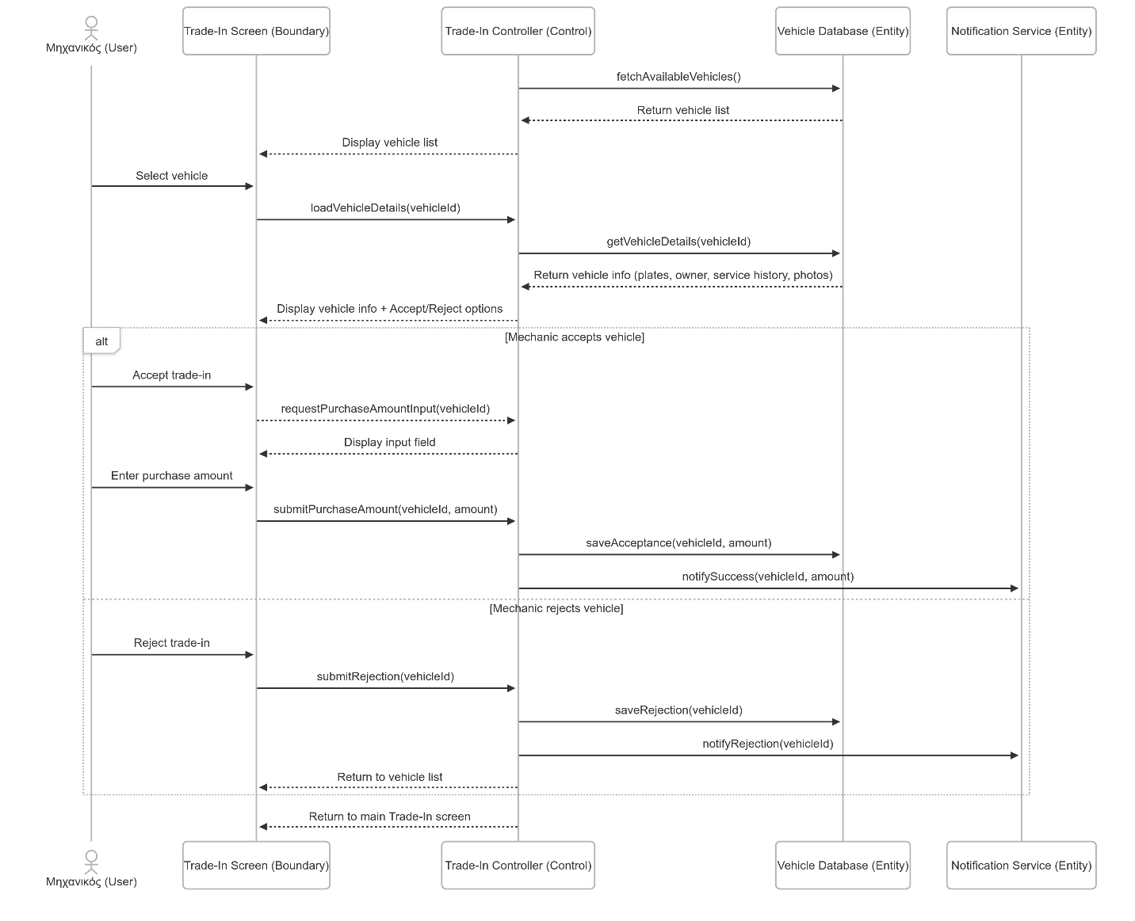

Sequence diagram 5: Έλεγχος οχήματος για ανταλλαγή

## Πελάτης

### Συμμετοχή σε test drive

1. Το σύστημα επιλέγει από τη βάση δεδομένων όλα τα οχήματα που έχουν τη δυνατότητα test drive και τα εμφανίζει σε λίστα.
2. Ο χρήστης επιλέγει από τη λίστα αποτελεσμάτων το όχημα που τον ενδιαφέρει.
3. Το σύστημα επιλέγει τις διαθέσιμες ημερομηνίες του οχήματος το οποίο επέλεξε ο χρήστης και τις εμφανίζει.
4. Ο χρήστης επιλέγει από τη λίστα αποτελεσμάτων την ημερομηνία που θέλει.
5. Το σύστημα κατοχυρώνει *προσωρινά* την ημερομηνία κράτησης αποθηκεύοντας τις πληροφορίες στη βάση δεδομένων.
6. Το σύστημα επιλέγει και εμφανίζει τα στοιχεία επικοινωνίας του χρήστης από τη βάση δεδομένων.
7. Το σύστημα δίνει στον χρήστη την επιλογή να ενημερώσει τα στοιχεία επικοινωνίας του.
8. Ο πελάτης επιλέγει να μην ενημερώσει τα στοιχεία του.
9. Το σύστημα κατοχυρώνει τον πελάτη ως εγγεγραμμένο για το συγκεκριμένο test drive και τον ενημερώνει στην οθόνη με notification για την ολοκλήρωση της διαδικασίας.

#### **Εναλλακτική Ροή 1**

*Ο πελάτης επιλέγει να ενημερώσει τα στοιχεία επικοινωνίας του*

8.Α.1 Το σύστημα εμφανίζει καρτέλα με προσυμπληρωμένα τα διαθέσιμα στοιχεία επικοινωνίας του χρήστη.

8.Α.2 Ο χρήστης επεξεργάζεται οποιοδήποτε πεδίο-στοιχείο εκτός από το ονοματεπώνυμό του.

8.Α.2 Το σύστημα ελέγχει την εγκυρότητα των δεδομένων (string, num, enum κ.λπ.).

8.Α.3 Το σύστημα αποθηκεύει στη βάση δεδομένων τις ενημερωμένες πληροφορίες.

8.Α.4 Συνέχεια στην κανονική ροή 9.

#### **Εναλλακτική Ροή 2**

*Ο χρήστης εισήγαγε λάθος τύπο δεδομένων*

7.Β.1 Το σύστημα ενημερώνει τον πελάτη για το λάθος χωρίς να αποθηκεύσει δεδομένα.

7.Β.2 Ο πελάτης διορθώνει το λάθος του.

7.Β.3 Συνέχεια στην εναλλακτική ροή 1 7.Α.3.

Mock-up 9: Συμμετοχή σε test drive

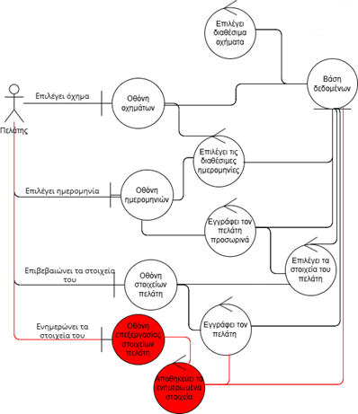

Robustness 9: Συμμετοχή σε test drive

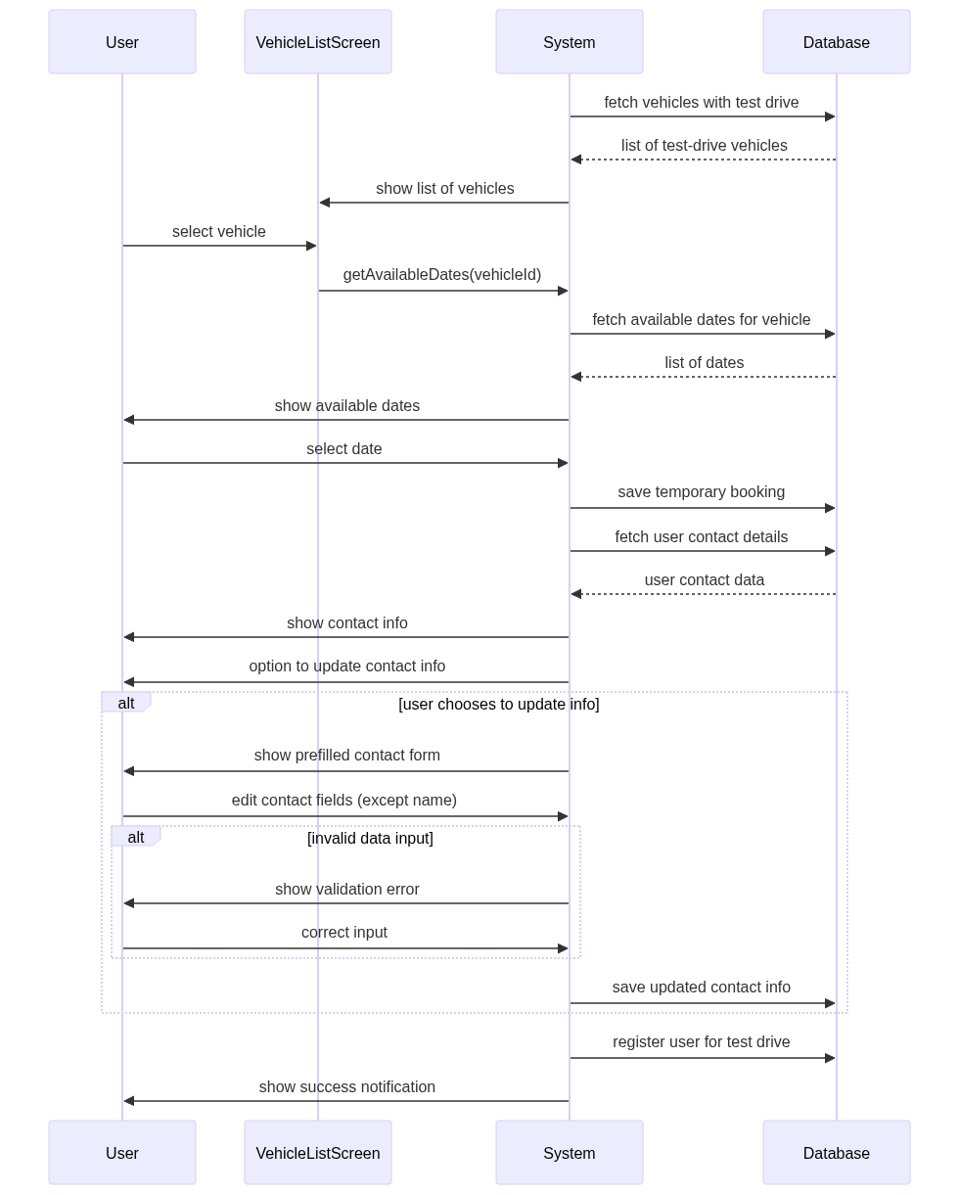

Sequence diagram 6: Συμμετοχή σε test drive

### Προσθήκη στα αγαπημένα

1. Το σύστημα επιλέγει από τη βάση δεδομένων μερικά προϊόντα με τις πληροφορίες (όνομα, μοντέλο και κόστος) και τα εμφανίζει σε λίστα.
2. Ο πελάτης επιλέγει ένα προϊόν για προσθήκη στο προσωπικό του Wishlist.
3. Το σύστημα αποθηκεύει αυτό το προϊόν (user, item_id) στον αντίστοιχο πίνακα της βάσης δεδομένων.
4. Το σύστημα εμφανίζει στον πελάτη την επιλογή να γραφτεί σε ενημερωτικό δελτίο, ώστε να λαμβάνει συνεχείς ενημερώσεις σχετικά με τη διαθεσιμότητα και προσφορές για το συγκεκριμένο προϊόν.
5. Το σύστημα ενημερώνει τον πελάτη για την ολοκλήρωση της διαδικασίας.
6. Το σύστημα εμφανίζει τις πληροφορίες όλων των προϊόντων (όνομα, μοντέλο και κόστος) που έχει προσθέσει ο πελάτης στα αγαπημένα, στην καρτέλα Wishlist.

#### **Εναλλακτική Ροή 1**

*Ο πελάτης δεν είναι συνδεδεμένος*

2.Α.1 Το σύστημα εμφανίζει σφάλμα, πως ο πελάτης δεν έχει συνδεθεί.

2.Α.2 Το σύστημα μεταφέρει τον πελάτη στη σελίδα Σύνδεσης/Εγγραφής.

#### **Εναλλακτική Ροή 2**

*Ο πελάτης επιλέγει ναι στην εγγραφή του σε ενημερωτικό δελτίο*

4.Α.1 Το σύστημα αποθηκεύει στη βάση δεδομένων ότι ο πελάτης επιθυμεί να ενημερώνεται για το συγκεκριμένο προϊόν (η στήλη enhmerwsh = “Yes”).

4.Α.2 O χρήστης λαμβάνει από το σύστημα ειδοποιήσεις σχετικά με το προϊόν (διαθεσιμότητα, προσφορές) στην καρτέλα Messages.

#### **Εναλλακτική Ροή 3**

*Ο πελάτης επιλέγει «όχι» στην εγγραφή του σε ενημερωτικό δελτίο.*

4.Β.1 Το σύστημα αποθηκεύει στη βάση δεδομένων ότι ο πελάτης δεν επιθυμεί να ενημερώνεται για το συγκεκριμένο προϊόν (η στήλη enhmerwsh = “Νο”).

Mock-up 10: Προσθήκη στα αγαπημένα

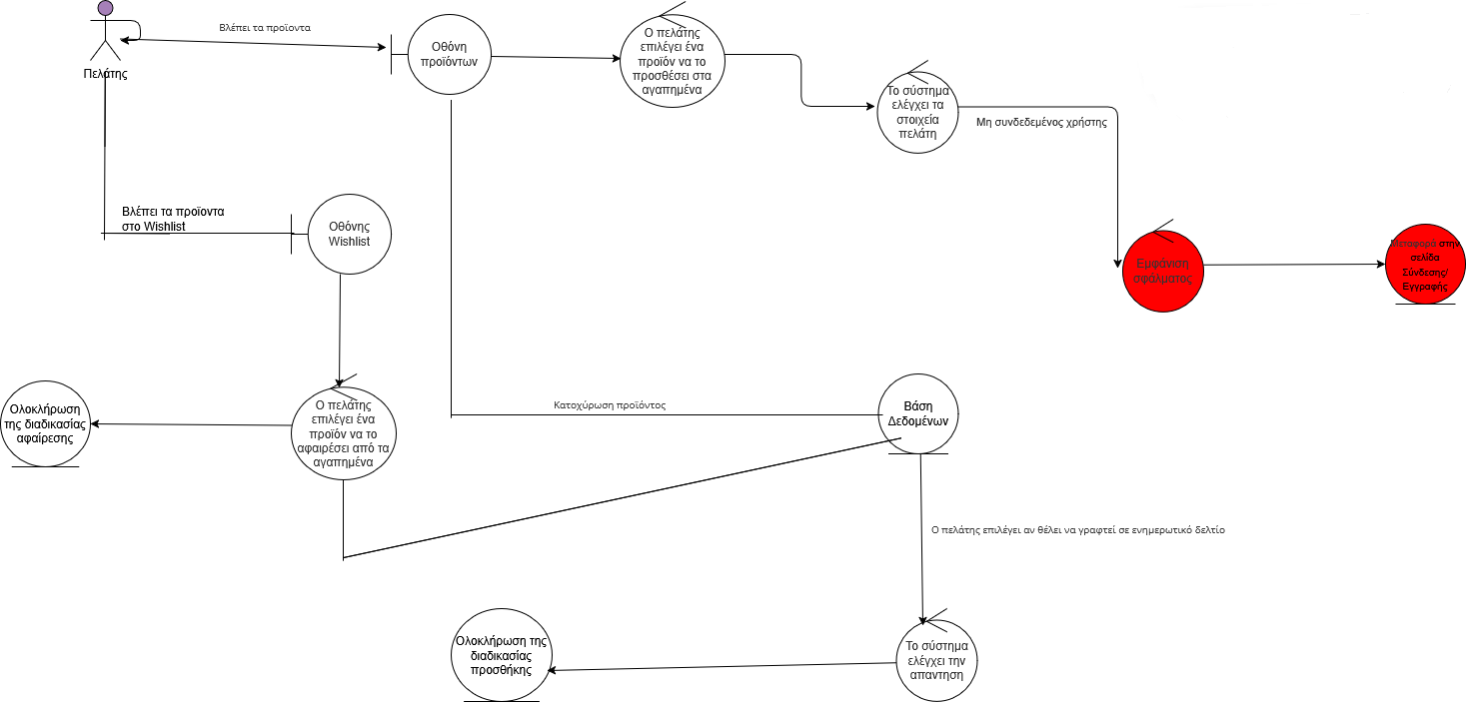

Robustness 10: Προσθήκη στα αγαπημένα

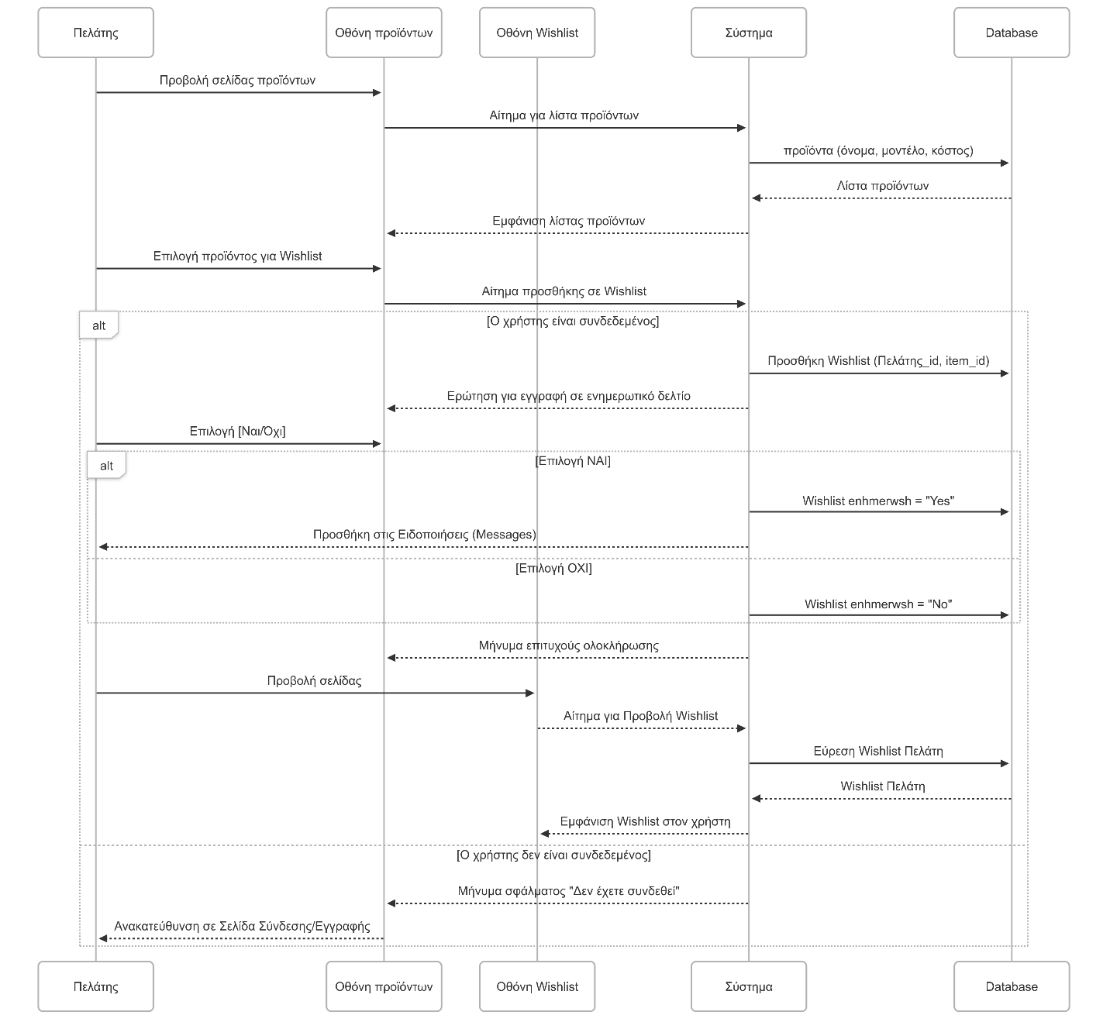

Sequence diagram 7: Προσθήκη στα αγαπημένα

### Πραγματοποίηση ανταλλαγής/πώλησης

1. Το σύστημα επιλέγει από τη βάση δεδομένων όλες τις διαθέσιμες ημερομηνίες κατά τις οποίες μπορεί ο μηχανικός να αξιολογήσει το όχημα και τις εμφανίζει σε λίστα.
2. Ο πελάτης επιλέγει από τη λίστα αποτελεσμάτων την ημερομηνία που τον ενδιαφέρει.
3. Το σύστημα κατοχυρώνει *προσωρινά* την ημερομηνία κράτησης αποθηκεύοντας τις πληροφορίες (id_user) στη βάση δεδομένων.
4. Το σύστημα επιλέγει από τη βάση δεδομένων και εμφανίζει τα στοιχεία επικοινωνίας του πελάτη (όνομα, επίθετο, τηλέφωνο επικοινωνίας).
5. Ο πελάτης επιλέγει να ενημερώσει ή να επιβεβαιώσει τα στοιχεία του.
6. Το σύστημα κατοχυρώνει τον πελάτη ως εγγεγραμμένο για τη συγκεκριμένη συνάντηση.
7. Το σύστημα ενημερώνει τον πελάτη για την ολοκλήρωση της διαδικασίας.
8. Μετά τη διαδικασία αξιολόγησης ο πελάτης μπορεί να δει στο My appointment τις πληροφορίες για το όχημα (όνομα αμαξιού, μοντέλο, αξία και ένα μικρό κείμενο με τις πληροφορίες).

#### **Εναλλακτική Ροή 1**

*Ο πελάτης δεν είναι συνδεδεμένος*

2.Α.1 Το σύστημα εμφανίζει σφάλμα πως ο πελάτης δεν έχει συνδεθεί.

2.Α.2 Το σύστημα μεταφέρει τον πελάτη στη σελίδα Σύνδεσης/Εγγραφής.

#### **Εναλλακτική Ροή 2**

*Λανθασμένα στοιχεία πελάτη*

3.Α.1 Ο πελάτης μπορεί να επεξεργαστεί κάθε πληροφορία εκτός από το ονοματεπώνυμό του.

3.Α.2 Το σύστημα ελέγχει την εγκυρότητα των δεδομένων (string, num, enum κ.λπ.).

3.Α.3 Το σύστημα αποθηκεύει τα ενημερωμένα στοιχεία του χρήστη.

#### **Εναλλακτική Ροή 3**

*Εισαγωγή λανθασμένων στοιχείων κατά τη διόρθωση*

3.Α.2.1 Το σύστημα ενημερώνει τον πελάτη για το λάθος χωρίς να αποθηκεύσει.

3.Α.2.2 Ο πελάτης διορθώνει το λάθος του.

Mock-up 11: Πραγματοποίηση ανταλλαγής/πώλησης 1

Mock-up 12: Πραγματοποίηση ανταλλαγής/πώλησης 2

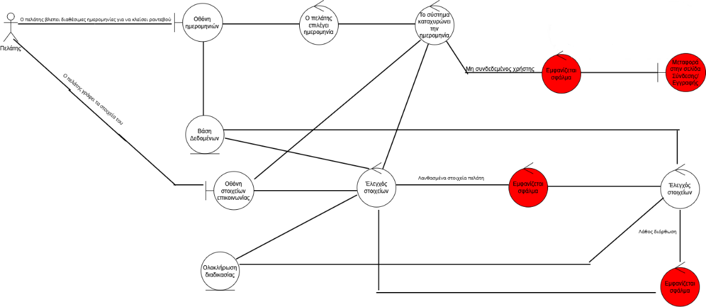

Robustness 11 Πραγματοποίηση ανταλλαγής/πώλησης

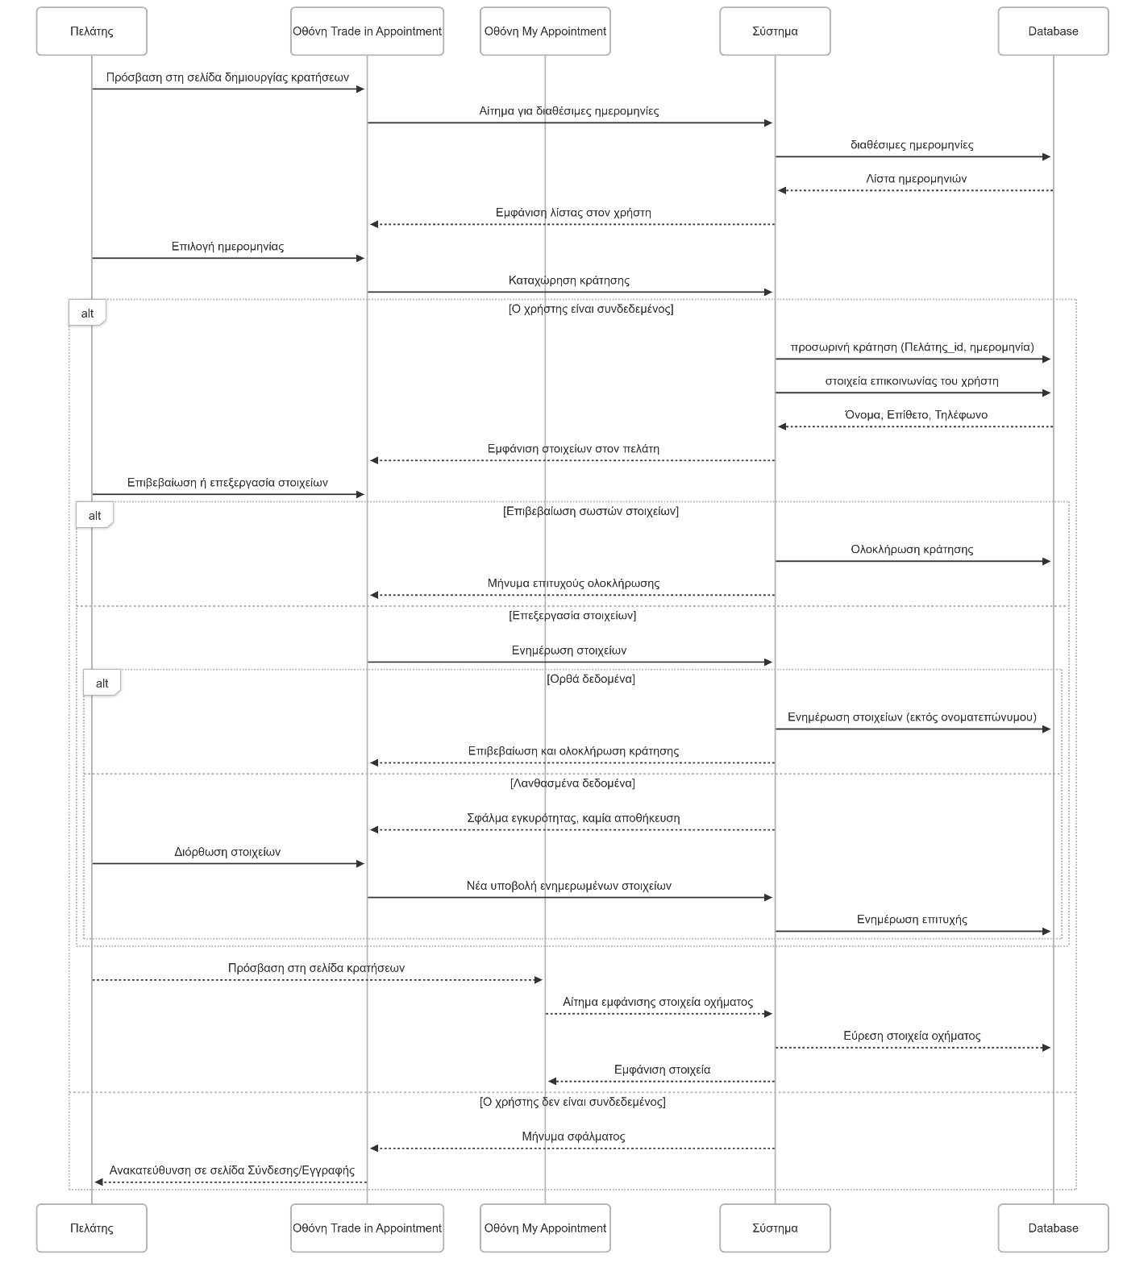

Sequence diagram 8: Πραγματοποίηση ανταλλαγής/πώλησης

### Αγορά

1. Το σύστημα επιλέγει από τη Β.Δ. όλα τα προς πώληση οχήματα και τα εμφανίζει σε λίστα στην οθόνη.
2. Ο πελάτης επιλέγει από τη λίστα το όχημα που ενδιαφέρεται να αγοράσει.
3. Το σύστημα δημιουργεί μια προεπισκόπηση της παραγγελίας, δεσμεύοντας έτσι το όχημα προσωρινά από τη Β.Δ. Η προεπισκόπηση περιλαμβάνει και το συνολικό κόστος της αγοράς και εμφανίζεται στην οθόνη του χρήστη.
4. O πελάτης επιβεβαιώνει την παραγγελία και πραγματοποιεί τη συναλλαγή.
5. Το σύστημα οριστικοποιεί δέσμευση του οχήματος στη Β.Δ.
6. Το σύστημα ανατρέχει στη λίστα με τα οχήματα, επιλέγει το όχημα και εμφανίζει στον πελάτη τα στοιχεία του εκ νέου, καθώς και τον εκτιμώμενο χρόνο παράδοσης, και έτσι παρουσιάζει τη συνολική τελική επικυρωμένη παραγγελία.
7. Το σύστημα δίνει στον χρήστη την επιλογή να αξιολογήσει τη συνολική εμπειρία της αγοράς.
8. Το σύστημα ενημερώνει στην οθόνη τον πελάτη για την ολοκλήρωση της διαδικασίας.

#### **Εναλλακτική Ροή 1**

*Εναλλακτικός τρόπος αναζήτησης οχήματος*

2.Α.1 Ο πελάτης αναζητά με κωδικό το όχημα της αρεσκείας του.

2.Α.2 Η περίπτωση χρήσης συνεχίζεται από το βήμα 3 της βασικής ροής.

#### **Εναλλακτική Ροή 2**

*Ο πελάτης αναζητά με εσφαλμένο κωδικό την επιλογή του*

2.Β.1 Το σύστημα ενημερώνει τον πελάτη για το σφάλμα με κατάλληλο μήνυμα στην οθόνη.

2.Β.2 Η περίπτωση χρήσης συνεχίζεται από το βήμα 2 της βασικής ροής.

#### **Εναλλακτική Ροή 3**

*Αναίρεση επιλογής*

3.Α.1 Ο πελάτης επιλέγει αναίρεση της επιλογής του.

3.Α.2 Το σύστημα ενημερώνει τον χρήστη για την ενέργειά του και ζητά επιβεβαίωση για την αναίρεση που αιτήθηκε.

3.Α.3 Ο πελάτης επιβεβαιώνει την ενέργειά του.

3.Α.4 Το σύστημα αναιρεί την προσωρινή δέσμευση του οχήματος.

3.Α.4 Η περίπτωση χρήσης συνεχίζεται από το βήμα 1 της βασικής ροής.

#### **Εναλλακτική Ροή 4**

*Ο πελάτης δεν θέλει να κάνει αξιολόγηση/σχόλιο*

6.Α.1 Ο πελάτης επιλέγει να μην προβεί σε αξιολόγηση ή σχόλιο.

6.Α.2 Το σύστημα ενημερώνει τον πελάτη με αντίστοιχο μήνυμα στην οθόνη.

6.Α.3 Η περίπτωση χρήσης συνεχίζεται από το βήμα 7 της βασικής ροής.

Mock-up 13: Αγορά 1

Mock-up 14: Αγορά 2

Robustness 12: Αγορά

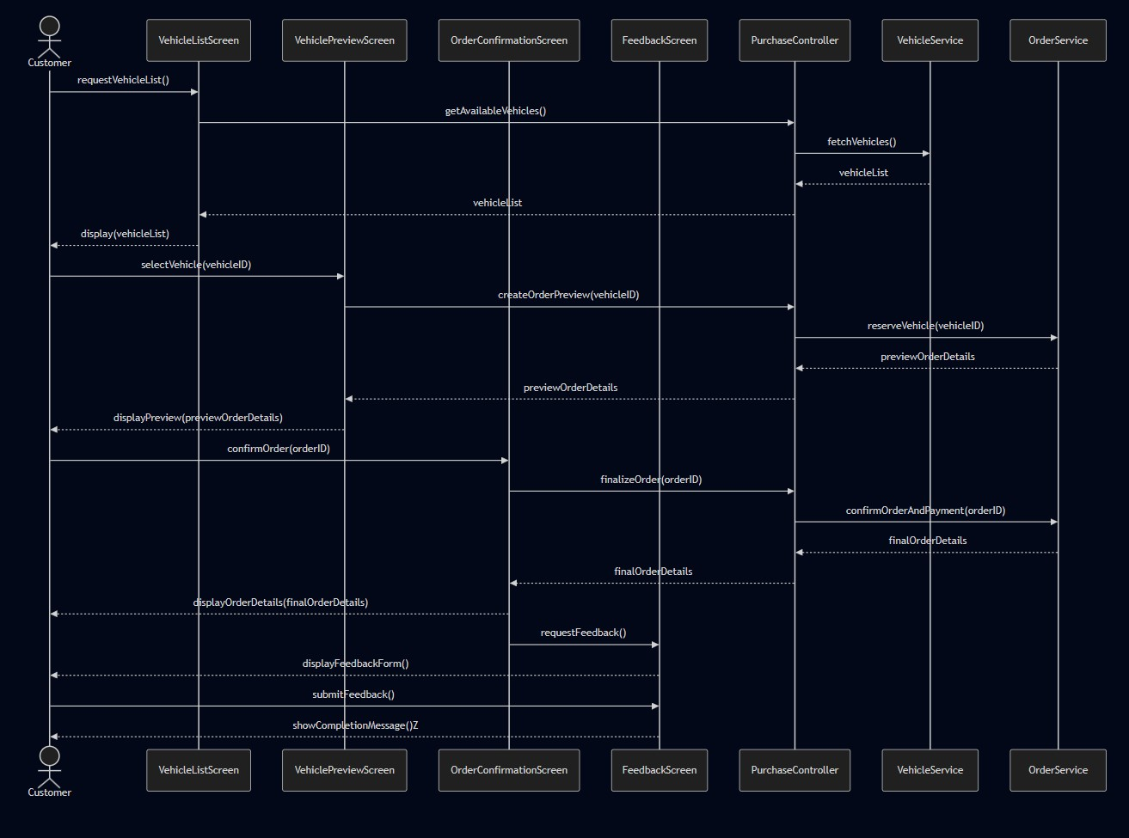

Sequence diagram 9: Αγορά

### Ενοικίαση

1. Το σύστημα ζητά από το χρήστη να εισαγάγει εύρος ημερομηνιών για τις οποίες επιθυμεί να κάνει την ενοικίαση, προκειμένου να πραγματοποιήσει μια αναζήτηση στη Β.Δ., όπου βρίσκεται η λίστα με τα διαθέσιμα οχήματα προς ενοικίαση για τις αντίστοιχες ημερομηνίες.
2. Το σύστημα επεξεργάζεται τα δεδομένα και εμφανίζει στην οθόνη του χρήστη τις διαθέσιμες επιλογές.
3. Ο χρήστης επιλέγει το όχημα της αρεσκείας του.
4. Το σύστημα καταγράφει την επιλογή του χρήστη, δεσμεύοντας *προσωρινά* το επιλεγμένο όχημα από τη Β.Δ. για τις εκάστοτε ημερομηνίες, και καθορίζει το συνολικό κόστος της ενοικίασης (εγγύηση, ασφάλεια, όχημα).
5. Το σύστημα εμφανίζει στην οθόνη του χρήστη την προσφορά.
6. Ο πελάτης επιβεβαιώνει τη συναλλαγή και την πραγματοποιεί.
7. Το σύστημα δίνει στον χρήστη την επιλογή να αξιολογήσει την συνολική εμπειρία της αγοράς.
8. Το σύστημα ενημερώνει στην οθόνη τον πελάτη για την ολοκλήρωση της διαδικασίας, κάνει την προσωρινή δέσμευση του βήματος 4 τελική και αφαιρεί το όχημα για τις ημερομηνίες από τα «διαθέσιμα» προς ενοικίαση από τη Β.Δ.

#### **Εναλλακτική Ροή 1**

*Μη διαθέσιμη χρονική περίοδος*

2.Α.1 Το σύστημα κατά τον έλεγχο διαπιστώνει ότι δεν υπάρχουν οχήματα διαθέσιμα προς ενοικίαση για την χρονική περίοδο που επέλεξε ο χρήστης.

2.Α.2 Το σύστημα ενημερώνει τον χρήστη με κατάλληλο μήνυμα στην οθόνη για το συγκεκριμένο σφάλμα και προτείνει αλλαγή χρονικής περιόδου.

2.Α.3 Η περίπτωση χρήσης συνεχίζεται από το βήμα 1 της βασικής ροής.

#### **Εναλλακτική Ροή 2**

*Αναίρεση επιλογής*

4. Α.1 Το σύστημα ενημερώνει τον χρήστη για την ενέργειά του και ζητά επιβεβαίωση για την αναίρεση που αιτήθηκε.

4.Α.2 Ο πελάτης επιβεβαιώνει την ενέργειά του.

4.Α.3 Το σύστημα αναιρεί την προσωρινή δέσμευση του οχήματος.

4.Α.4 Η περίπτωση χρήσης συνεχίζεται από το βήμα 3 της βασικής ροής.

#### **Εναλλακτική Ροή 3**

*Ο πελάτης δεν θέλει να κάνει αξιολόγηση/σχόλιο*

6.Α.1 Ο πελάτης επιλέγει να μην προβεί σε αξιολόγηση ή σχόλιο.

6.Α.1 Το σύστημα ενημερώνει τον πελάτη με αντίστοιχο μήνυμα στην οθόνη.

6.Α.2 Η περίπτωση χρήσης συνεχίζεται από το βήμα 7 της βασικής ροής.

Mock-up 15: Ενοικίαση 1

Mock-up 16: Ενοικίαση 2

Robustness 13: Ενοικίαση

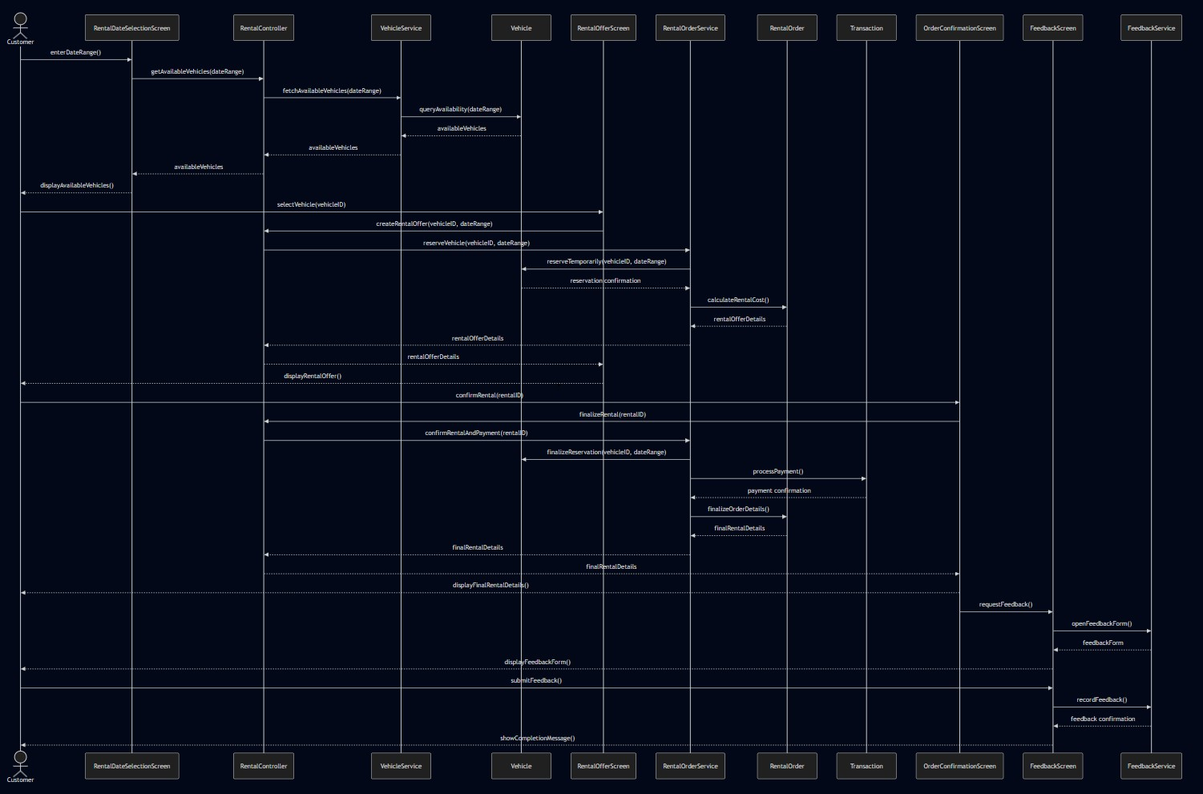

Sequence diagram 10: Ενοικίαση

# Εργαλεία

Τα εργαλεία που χρησιμοποιήθηκαν μέχρι στιγμής για την εργασία είναι τα εξής:

1. Για τη σύνταξη του κειμένου χρησιμοποιήθηκε το Google Docs.
2. Για τον σχεδιασμό των διαγραμμάτων χρησιμοποιήθηκε το Lucidchart και το MermaidJS.
3. Για τον σχεδιασμό των Mock-Up Screens χρησιμοποιήθηκε το Figma.
4. Για την τελική μορφοποίηση του κειμένου χρησιμοποιήθηκε το Microsoft Word.